Nieuwsbericht

6 tips van ondernemers om je voor te bereiden op de nieuwe regelgeving

Horecaondernemers mogen vanaf 1 juli hun klanten geen gratis wegwerpbekers meer meegeven. Klanten kunnen ervoor kiezen hun eigen beker of bakje mee te nemen of ondernemers kunnen zelf een herbruikbaar alternatief aanbieden. Maar hoe zijn ondernemers en consumenten voorbereid op deze regels? In drie video’s zochten we dat uit! In deze derde video delen ondernemers hun tips om je voor te bereiden op de nieuwe regelgeving.

//

Foto voor bij dit bericht:

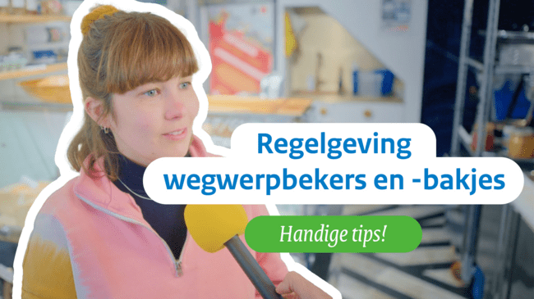

Social media
Horecaondernemers mogen vanaf 1 juli hun klanten geen gratis wegwerpbekers meer meegeven. Klanten kunnen ervoor kiezen hun eigen beker of bakje mee te nemen of ondernemers kunnen zelf een herbruikbaar alternatief aanbieden. Maar hoe zijn ondernemers en consumenten voorbereid op deze regels? In drie video’s zochten we dat uit! In deze derde video delen ondernemers hun tips:
💡 Geef jezelf en je gasten voldoende tijd om te wennen
💡 Vraag advies aan ondernemers die al met de regelgeving aan de slag zijn
Deze en meer tips delen ondernemers in de video.

//

Video/foto voor bij dit bericht:
Video voor bij dit bericht: https://www.youtube.com/watch?v=mckyjn_S_iE
De video kan geplaatst worden bij dit bericht of bovenstaande foto met een link naar de video.

